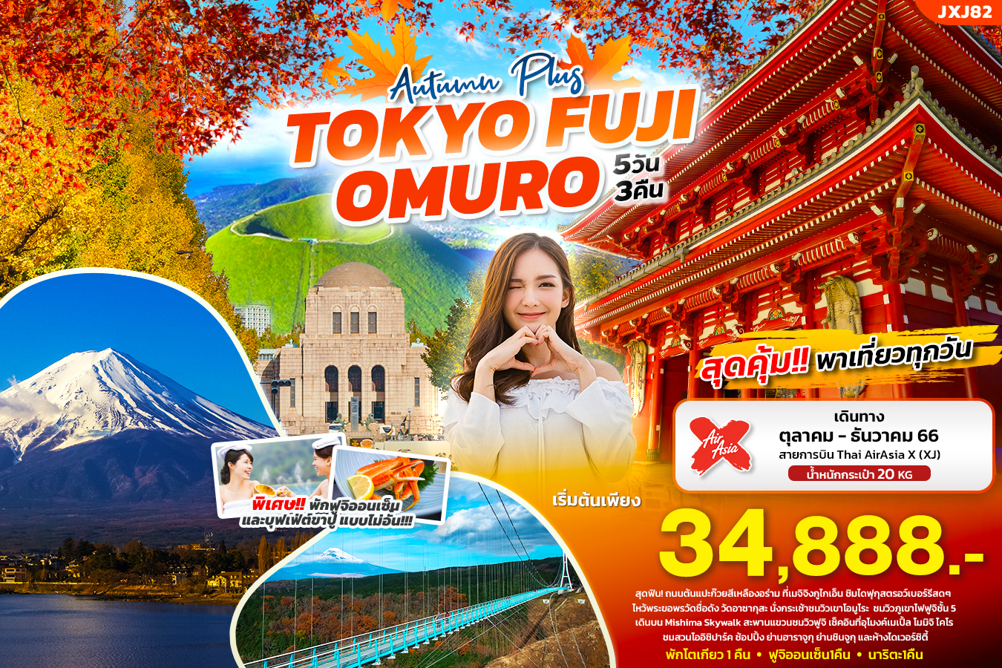

**JXJ82 Autumn Plus TOKYO FUJI OMURO 5วัน3คืน**

**ที่****พัก** ฟูจิออนเซ็น 1 คืน ฟูจิ 1 คืน นาริตะ 1 คืน **พิเศษ** บุฟเฟ่ต์ขาปู แบบไม่อั้น!!!

สุดฟิน! ถนนต้นแปะก๊วยสีเหลืองอร่าม ที่เมจิจิงกูไกเอ็น ชิมไดฟุกุสตรอว์เบอร์รีสดๆ

ไหว้พระขอพรวัดชื่อดัง วัดอาซากุสะ นั่งกระเช้าชมวิวเขาโอมูโระ ชมวิวภูเขาไฟฟูจิ ชั้น5

เดินบน Mishima Skywalk สะพานแขวนชมวิวฟูจิ เช็คอินที่อุโมงค์เมเปิ้ล โมมิจิ ไคโร

ชมสวนโออิชิปาร์ค ช้อปปิ้ง ย่านฮาราจูกุ ย่านชินจูกุ และห้างไดเวอร์ซิตี้

เดินทางโดยสายการบิน AirAsia X (XJ)

น้ำหนักสัมภาระโหลดใต้ท้องเครื่อง 20 kg. / CARRY ON 7 kg.

|  |  |  |  |  |  |
| --- | --- | --- | --- | --- | --- |
| วันที่ | โปรแกรมท่องเที่ยว | เช้า | เที่ยง | เย็น | โรงแรม |
| **1** | ท่าอากาศยานสุวรรณภูมิ  **XJ600 BKK-NRT 23.50-08.00** |  |  |  |  |
| **2** | ท่าอากาศยานนานาชาตินาริตะ – วัดอาซากุสะ – สวนเมจิจิงกูไกเอ็น - ย่านฮาราจูกุ – ย่านชินจูกุ |  | 🍽 |  | Hotel MONday Premium TOYOSU 3* หรือ ระดับใกล้เคียงกัน |
| **3** | นั่งกระเช้าขึ้น ภูเขาโอมุโระ – ไดฟุกุสตรอว์เบอร์รี - มิชิมะสกายวอร์ค - พักฟูจิออนเซ็น | 🍽 | 🍽 | 🍽 | Fujisan garden hotel Onsen 3*  หรือ ระดับใกล้เคียงกัน |
| **4** | ขึ้นภูเขาไฟฟูจิ สถานีที่ 5 - โมมิจิ ไคโร อุโมงค์ใบเมเปิ้ล - ศึกษาพิธีชงชาแบบญี่ปุ่น ร้านของฝาก Kawaguchiko Shikido  DutyFree – สวนโออิชิปาร์ค - ห้างไดเวอร์ซิตี้ | 🍽 | 🍽 |  | Hedistar Hotel Narita 3*  หรือ ระดับใกล้เคียงกัน |
| **5** | ท่าอากาศยานนานาชาตินาริตะ – ท่าอากาศยานสุวรรณภูมิ  **XJ601 NRT-BKK 09.15-14.35** | 🍽 |  |  |  |

|  |  |  |  |  |  |
| --- | --- | --- | --- | --- | --- |
| วันเดินทาง | ราคาผู้ใหญ่  (บาท) | ราคาเด็ก  (บาท) | พักเดี่ยว/เดินทาง  ท่านเดียว เพิ่ม (บาท) | ที่นั่ง | หมายเหตุ |
| 27 - 31 ตุลาคม 66 | 34,888 | ไม่มีราคาเด็ก  (Infant ไม่เกิน 2ปี 6,000 บาท) | 8,500 | 34 |  |
| 01 - 05 พฤศจิกายน 66 | 34,888 | 8,500 | 34 |  |
| 04 - 08 พฤศจิกายน 66 | 35,888 | 8,500 | 34 |  |
| 08 - 12 พฤศจิกายน 66 | 34,888 | 8,500 | 34 |  |
| 11 - 15 พฤศจิกายน 66 | 34,888 | 8,500 | 34 |  |
| 15 - 19 พฤศจิกายน 66 | 34,888 | 8,500 | 34 |  |
| 18 - 22 พฤศจิกายน 66 | 34,888 | 8,500 | 34 |  |
| 22 - 26 พฤศจิกายน 66 | 34,888 | 8,500 | 34 |  |
| 25 - 29 พฤศจิกายน 66 | 34,888 | 8,500 | 34 |  |
| 29 พฤศจิกายน - 03 ธันวาคม 66 | 35,888 | 8,500 | 34 |  |
| 02 - 06 ธันวาคม 66 | 35,888 | 8,500 | 34 |  |

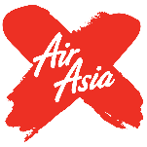

**◼ FLIGHT:**

DEPARTURE: XJ600 BKK-NRT 23.50-08.00

RETURN:  XJ601 NRT-BKK 09.15-14.35

วันที่หนึ่ง ท่าอากาศยานสุวรรณภูมิ

20.00 น. พร้อมกันที่ ณ ท่าอากาศยานสุวรรณภูมิ อาคารผู้โดยสารระหว่างประเทศขาออก ชั้น 4 เคาน์เตอร์สายการบิน AIR ASIA X (XJ) มีเจ้าหน้าที่ของบริษัทฯ คอยอำนวยความสะดวกด้านเอกสารและติดแท็กกระเป๋า

23.50 น. ออกเดินทางออกสู่ ท่าอากาศยานนานาชาตินาริตะ ประเทศญี่ปุ่น โดย สายการบิน AIR ASIA X เที่ยวบินที่ XJ600

*(ค่าทัวร์ไม่รวมค่าอาหารบนเครื่อง บนเครื่องมีจำหน่าย)*

วันที่สอง  ท่าอากาศยานนานาชาตินาริตะ – วัดอาซากุสะ – สวนเมจิจิงกูไกเอ็น - ย่านฮาราจูกุ – ย่านชินจูกุ

🍽 อาหาร เที่ยง

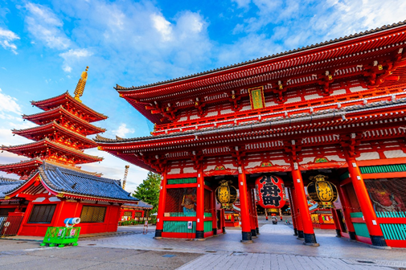08.00 น. เดินทางถึง ท่าอากาศยานนานาชาตินาริตะ ประเทศญี่ปุ่น *(เวลาท้องถิ่นเร็วกว่าประเทศไทย 2 ชั่วโมง กรุณาปรับนาฬิกาของท่านเป็นเวลาท้องถิ่น เพื่อความสะดวกในการนัดหมาย)* นำท่านผ่านพิธีตรวจคนเข้าเมืองและศุลกากร สำคัญ!!! ประเทศญี่ปุ่นไม่อนุญาตให้นำอาหารสด จำพวก เนื้อสัตว์ พืช ผัก ผลไม้ เข้าประเทศ หากฝ่าฝืนจะมีโทษจับและปรับ **พาทุกท่านเที่ยวชม** วัดอาซากุสะ SENSOJI TEMPLE กราบนมัสการขอพรจากองค์ เจ้าแม่กวนอิมทองคำที่เป็นทองสัมฤทธิ์ มีขนาดเล็กเพียง 5.5 เซนติเมตร วัดพุทธที่เก่าแก่ที่สุดในภูมิภาคคันโต ให้ท่านถ่ายภาพเป็นที่ระลึกกับ คามินาริมง (ประตูฟ้าคำรณ) ซึ่งมีโคมไฟสีแดงขนาดยักษ์ที่มีความสูงถึง 4.5 เมตร โคมไฟที่ใหญ่ที่สุดในโลกแขวนอยู่ เลือกชมและเช่าเครื่องรางอันศักดิ์สิทธิ์ของวัดแห่งนี้ หรือท่านสามารถ**เพลิดเพลินกับการเดิน** ถนนนาคามิเซ ถนนช้อปปิ้งที่มีชื่อเสียงของวัด มีร้านขายของที่ระลึกมากมายไม่ว่าจะเป็นเครื่องรางของขลัง ของเล่นโบราณ และร้านขายขนมต่างๆ ของที่ระลึกต่างๆแบบญี่ปุ่นญี่ปุ่น Made In Japan แท้ๆ รวมทั้งข้าวของเครื่องใช้คุณภาพดี เช่น ร่ม, หมวก, รองเท้า, กระเป๋า **หากมีเวลาท่านสามารถเดินไปถ่ายรูปคู่กับวิวของหอคอยที่สูงที่สุดในโลก** โตเกียวสกายทรี (Tokyo Sky tree) แลนด์มาร์คของมหานครโตเกียว ท่านสามารถเดินไปถ่ายรูปวิวได้ซึ่งอยู่ไม่ไกลวัดอาซากุซะ

เที่ยง 🍽 รับประทานอาหารเที่ยง (มื้อที่1)

**จากนั้นนำท่านเที่ยวชม** สวนเมจิจิงกูไกเอ็น เพื่อชมใบแป๊ะก๊วยในช่วงใบไม้เปลี่ยนสี (ประมาณกลางเดือนพฤศจิกายน – ต้นเดือนธันวาคม) เป็นจุดชมต้นแปะก๊วยขึ้นชื่อของจังหวัดโตเกียว เป็นที่นิยมทั้งในชาวญี่ปุ่นและชาวต่างชาติ สวนแห่งนี้จริงๆแล้วสามารถสนุกได้ตลอดปี แต่ในช่วงฤดูใบไม้ร่วงถนนทางเข้าจะกลายเป็นสีเหลืองทองอร่ามสวยงามเหมาะแก่การถ่ายรูปเป็นอย่างมาก และส่วนในช่วงฤดูร้อนมีการจัดงานเทศกาลดอกไม้ไฟอันมีชื่อเสียง และในฤดูอื่นๆ ก็ยังมีอีเว้นท์ตลอดปีอีกด้วย (ตามสภาพอากาศ)

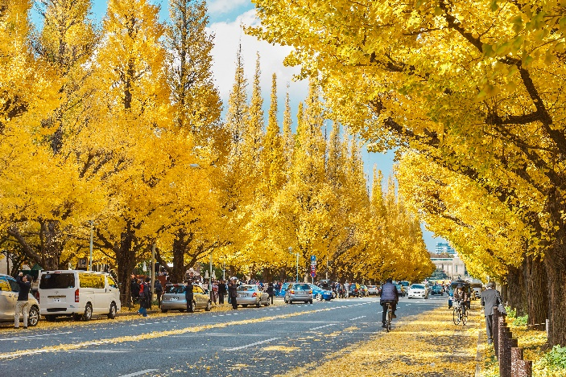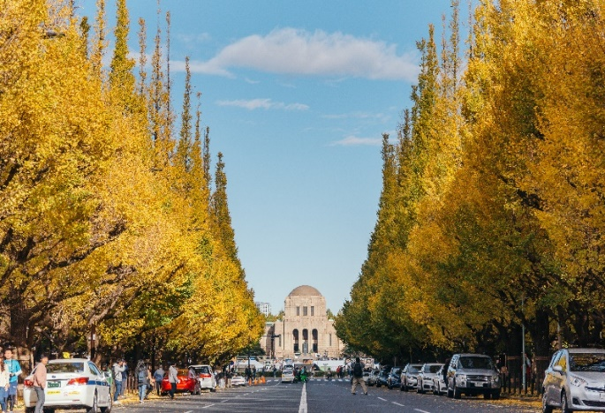

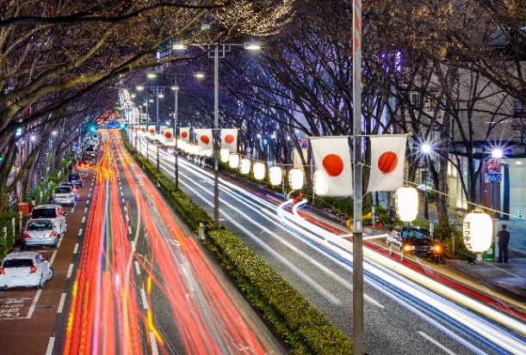**นำทุกท่าน** ช้อปปิ้งย่านฮาราจูกุ (Harajuku) ศูนย์รวมของเด็กวัยรุ่น ที่แต่งหน้าแต่งตัวกันทั้งแนวแฟนตาซี ปีศาจ และแนวน่ารักๆ และในย่านนี้ยังมีแหล่งช้อปปิ้ง ณ ตรอกทาเคชิตะ ทั้งสองข้างทางเรียงรายไปด้วยร้านขายของวัยรุ่น เสื้อผ้า เครื่องประดับ รองเท้า กระเป๋า ร้านฟาสท์ฟูด ร้านเครปญี่ปุ่นอร่อยๆ ร้าน 100 เยน และ ช้อปปิ้งย่านชินจูกุ (Shinjuku) แหล่งช้อปปิ้งขนาดใหญ่ใจกลางเมืองหลวงโตเกียว เป็นศูนย์รวมแฟชั่น ของเหล่าบรรดาแฟชั่นนิสต้า เป็นแหล่งอัพเดท

เทรนด์ และเป็นย่านความเจริญอันดับหนึ่งของนครโตเกียวในปัจจุบัน ให้ท่านเลือกชมและซื้อสินค้ามากมาย อาทิเช่น เครื่องใช้ไฟฟ้า, กล้องถ่ายรูป, นาฬิกา, เสื้อผ้า,รองเท้า และเครื่องสำอางแบรนด์ต่างๆ มากมายเช่น KOSE, SHISEDO , KANEBO , SK II และอื่นๆ อีกมากมาย หรือร้าน100เยน (อยู่ตึกPEPE ชั้น 8) ซึ่งสินค้าทุกอย่างภายในร้านจะราคา 100 เยน เท่ากันหมด หรือเป็นร้านดองกี้ ที่ขายสินค้าราคาถูกสารพัดอย่าง หรือจะเป็นร้านมัตสึโมโต้ที่รวมสินค้า เครื่องใช้เครื่องสำอางค์ ผลิตภัณฑ์ของใช้ไว้อย่างหลากหลาย

เย็น 🍽 อิสระอาหารเย็นตามอัธยาศัย (บริเวณใกล้เคียงโรงแรม Hotel MONday Premium TOYOSU มีห้าง Aeon   
 Shinonome ท่านสามารถอิสระอาหารเย็นที่นั้นได้)

ที่พัก: Hotel MONday Premium TOYOSU 3* หรือระดับใกล้เคียงกัน

(ชื่อโรงแรมที่ท่านพักทางบริษัทจะทำการแจ้งพร้อมใบนัดหมาย 5-7 วัน ก่อนเดินทาง)

วันที่สาม นั่งกระเช้าขึ้น ภูเขาโอมุโระ – ไดฟุกุสตรอว์เบอร์รี – มิชิมะสกายวอร์ค - พักฟูจิออนเซ็น 🍽 อาหาร เช้า, เที่ยง, เย็น

เช้า 🍽 รับประทานอาหารเช้า ณ โรงแรม (มื้อที่2)

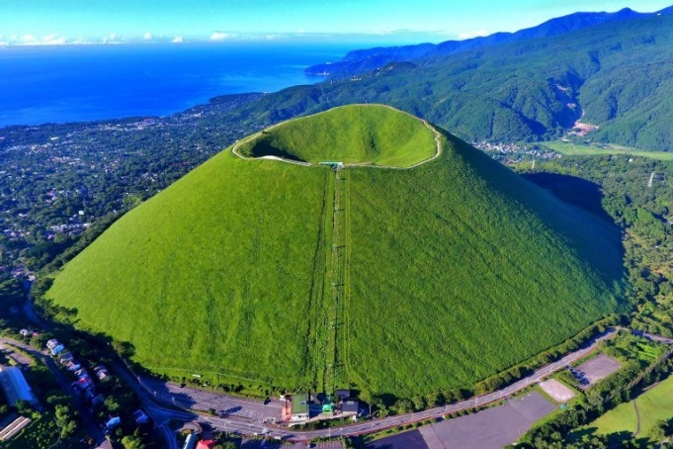**นำท่านนั่งกระเช้าขึ้นส**ู่ ภูเขาโอมุโระ (Mount Omuro) ตั้งอยู่เมืองอิโตะ ภูเขาแห่งนี้นับเป็นภูเขาไฟที่ดับสนิทแล้วขึ้นชื่อเรื่องความสวย เปลี่ยนสีได้ 4 สี ตลอดปี คือสีเขียวขจีในฤดูร้อน สีขาวโพลนจากหิมะในฤดูหนาว สีดำจากการเผาหญ้า คนที่นี่มีประเพณีเผาหญ้าเป็นประจำในเดือนกุมภาพันธ์ของทุกปี เพื่อกำจัดวัชพืชและเพิ่มแร่ธาตุให้ดินกว่า 700 ปี มาแล้ว และสีน้ำตาลอมเหลือง จนกลายเป็นอีกหนึ่งในแลนด์มาร์กของเมือง นั่งกระเช้าไปสู่ยอดเขาเพื่อเดินรอบๆปากปล่องภูเขาไฟ สามารถชมวิวทิวทัศน์แบบ 360 องศา มองเห็นภูเขาไฟฟูจิ โอชิมะ และเกาะอิซุในมหาสมุทรแปซิฟิกได้รอบทิศ และพื้นด้านในปล่องถูกทำให้เป็นลานยิงธนูที่เปิดให้นักท่องเที่ยวลงไปเล่นได้ด้วย (ค่าทัวร์ไม่รวมค่าค่ายิงธนู) (ขอสงวนสิทธิ์ไม่ขึ้นในกรณีอากาศไม่เอื้ออำนวย โดยเปลี่ยนเที่ยวในวันถัดไป **นั่งกระเช้าลอยฟ้า Kawaguchiko Mt. Fuji Panorama Ropeway** ชื่อเดิมคือ Mt. Kachi Kachi ropeway เป็นกระเช้าลอยฟ้าที่เชื่อมระหว่างริมฝั่งทะเลสาบคาวากุจิโกะ และยอด เขาเทนโจ ให้ท่านชมวิวภูเขา ไฟฟูจิและวิว ทะเลสาบคาวากุจิโกะบนยอดเขาแบบพาโนราม่า 360 องศา พบกับโฉมใหม่ของร้านค้าบนยอดเขา และห้าม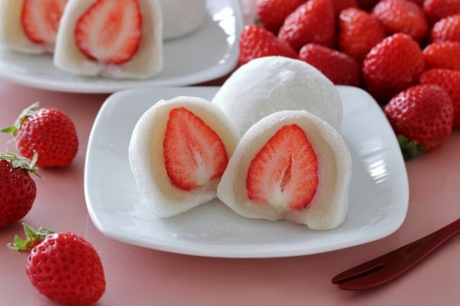พลาดเมนุยอดนิยม มัทชะ,ขนมดังโงะทานุกิ,ลูกชิ้นทอดรูปฟูจิซัง,โคโระเกะรูปฟูจิซังและอื่นๆ อีกมากมาย) **จุดไฮไลท์ใหม่ของที่นี่คือนั่งชิงช้าถ่ายรูปกับวิวฟูจิ** (ไม่รวมในค่าทัวร์ท่านละ 500 เยน) ) **จากนั้นนำท่านแวะจุดพักรถระหว่างทาง** ให้ท่านได้เลือกซื้อชิมไดฟุกุสตรอว์เบอร์รี (Daifukuya) ของขึ้นเชื่อของเมืองอิซุ ซึ่งจะใช้สตรอว์เบอร์รีสดที่เก็บในตอนเช้าและขายสตรอว์เบอร์รีที่ทำสดใหม่วันต่อวัน และยังซื้อขนมของฝากอื่นๆ ที่ทำจากสตรอว์เบอร์รี แยม และยังมีอาหารทะเลตากแห้ง ให้ท่านได้เลือกซื้อเป็นของฝาก

เที่ยง 🍽 รับประทานอาหารเที่ยง (มื้อที่3)

**จากนั้นพาทุกท่านสู่** มิชิมะสกายวอร์ค (Mishima Skywalk) สะพานแขวนแห่งนี้ถือว่าเป็นสะพานแขวนที่ให้คนเดินได้ที่มีเส้นทางที่ยาวที่สุดในญี่ปุ่นประมาณ 400 เมตร สูง 70.6 เมตรจากระดับน้ำทะเล ที่สะพานแห่งนี้คุณจะได้ชมวิวแบบ 360 องศา ซึ่งที่นี่มีความโดดเด่นอยู่หลายประการ นอกจากจะเป็นสะพานแขวนเหล็กที่มีดีไซน์โดดเด่นแล้ว จากที่นี่ท่านยังสามารถชมวิวภูเขาไฟฟูจิ พร้อมทะเลสาบทสุรุกะที่ได้ชื่อว่าเป็นทะเลที่ลึกที่สุดในญี่ปุ่น (ราคาทัวร์ไม่รวมค่าเข้าชมบริเวณสะพานแขวน)โดยบริเวณสะพานจะมีร้านค้าและร้านขายของฝาก ชื่อโซน SKY GARDEN ประดับด้วยดอกไม้สวยงามมีอาหารและเครื่องดื่มที่ทำจากักผลไม้สดๆ ดีต่อสุขภาพ อีกทั้งยังมีขนมเค้กหลากหลายรสชาติ ของฝากที่ระลึก พวงกุญแจ รูปภาพซึ่งแสดงสัญลักษณ์ของพื้นที่นี้

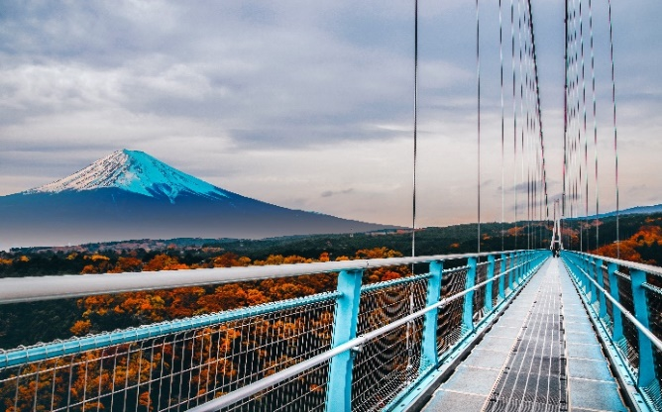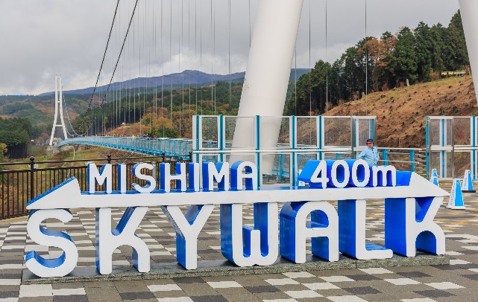

เย็น 🍽รับประทานอาหารเย็น (มื้อที่4) พิเศษบุฟเฟ่ต์ขาปู!! *ชนิดของขาปูขึ้นอยู่กับการนำเข้าของโรงแรม*

หลังอาหารไม่ควรพลาดประสบการณ์ **สัมผัสวัฒนธรรม** การอาบน้ำแร่ออนเซ็น (Onsen) น้ำแร่ในสไตล์ญี่ปุ่น ให้ท่านได้พักผ่อนอย่างเต็มอิ่ม ซึ่งชาวญี่ปุ่นเชื่อว่าน้ำแร่ธรรมชาตินี้มีส่วนช่วยเรื่อง ระบบการหมุนเวียนของเลือดดีขึ้น การบรรเทาอาการปวดเมื่อยต่างๆ และช่วยผ่อนคลายความตึงเครียดได้พร้อมบำรุงผิวพรรณให้เปล่งปลั่ง

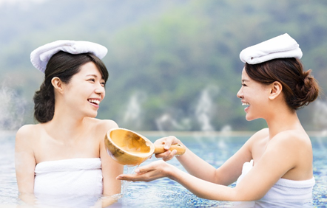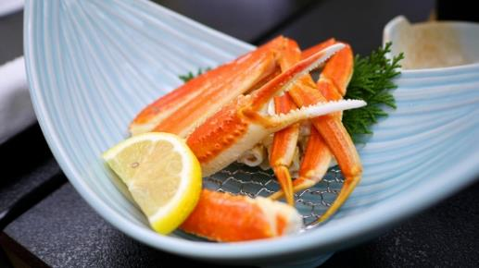

ที่พัก: Fujisan garden hotel Onsen 3* หรือระดับใกล้เคียงกัน

(ชื่อโรงแรมที่ท่านพัก ทางบริษัทจะทำการแจ้งพร้อมใบนัดหมาย 5-7 วัน ก่อนเดินทาง)

วันที่สี่  ขึ้นภูเขาไฟฟูจิ สถานีที่ 5 - โมมิจิ ไคโร อุโมงค์ใบเมเปิ้ล - ศึกษาพิธีชงชาแบบญี่ปุ่น ร้านของฝาก Kawaguchiko Shikido   
 DutyFree – สวนโออิชิปาร์ค - ห้างไดเวอร์ซิตี้ 🍽 อาหาร เช้า,เที่ยง

เช้า 🍽 รับประทานอาหารเช้า ณ โรงแรม (มื้อที่5)

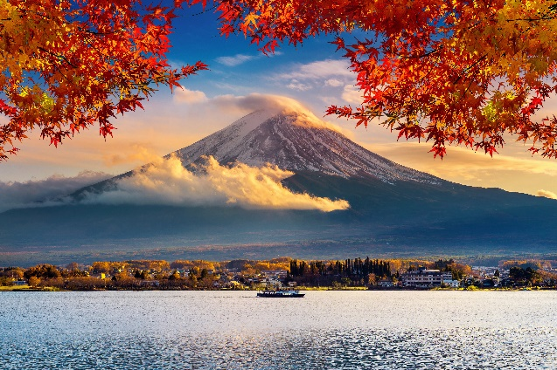  **จากนั้นนำท่าน** ขึ้นภูเขาไฟฟูจิ สัมผัสบรรยากาศและกลิ่นอายอย่างใกล้ชิดที่ สถานีที่ 5 บนระดับความสูงที่ 2,500 (ขอสงวนสิทธิ์ไม่ขึ้นในกรณีอากาศไม่เอื้ออำนวยหรือทางขึ้นปิดโดยเปลี่ยนเที่ยวที่ หมู่บ้านโอชิโนะ ฮักไก Oshino Hakkai Village เป็นหมู่บ้านที่ตั้งอยู่ใกล้ภูเขาไฟฟูจิ บริเวณทะเลสาบยามานาคาโกะ (Lake Yamanaka-ko) ซึ่งในปี 2013 ฟูจิซังได้รับเลือกให้เป็นมรดกทางวัฒนธรรมของโลกในบริเวณนี้มีบ่อน้ำใสๆ รวมกันกว่า 8 บ่อ เป็นน้ำที่เกิดจากการละลายของหิมะจากบนภูเขาไฟฟูจิมีอายุมามากกว่า 1,200 ปี อิสระถ่ายภาพ หรือ ชิมของอร่อยๆ เช่น โมจิย่าง แสนอร่อย ซึ่งเป็นของขึ้นชื่อของหมู่บ้านแห่งนี้นั้นเอง ) เที่ยวชมสถานที่สุดฮิต โมมิจิ ไคโร (Momiji Kairo) อุโมงค์ใบเมเปิ้ล หรือทางเดินสายต้นเมเปิ้ล จุดชมใบไม้เปลี่ยนที่สวยงามบริเวณทะเลสาบคาวากูชิโกะ ที่ตลอดสองข้างทางจะมีต้นเมเปิ้ลผลัดใบเปลี่ยนสีเป็นสีแดง สีส้ม หรือสีเหลือง ร่วงหล่นปกคลุมผืนน้ำของคูคลองราวกับพรม พร้อมวิวภูเขาไฟฟูจิเป็นธรรมชาติที่สวยงามมากๆ ถ้าได้ไปช่วงพีคๆ ก็จะได้ชมใบไม้ที่กลายเป็นสีแดงสดให้เราชื่นชมและไม่พลาดที่จะถ่ายภาพความประทับใจ

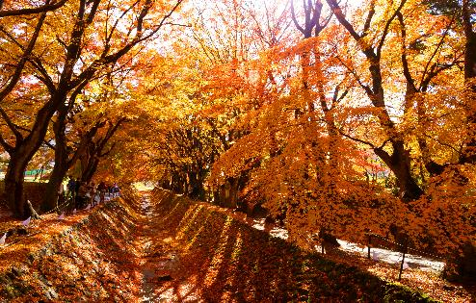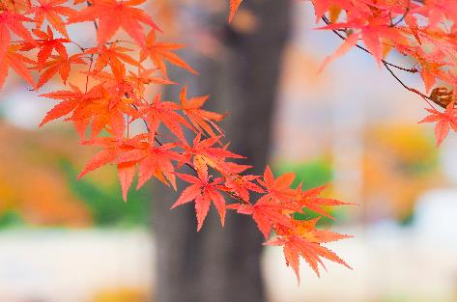

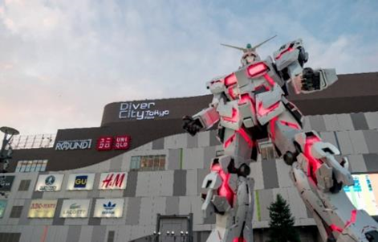เที่ยง 🍽รับประทานอาหารเที่ยง (มื้อที่6)

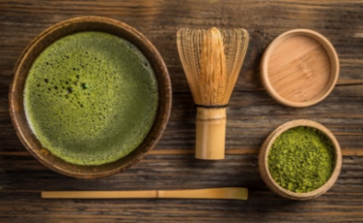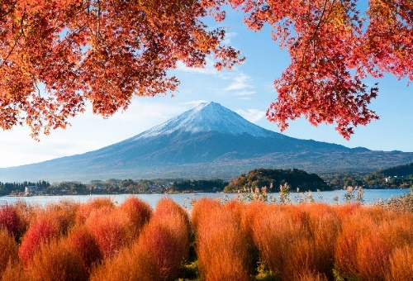

**จากนั้นนำท่านสัมผัสประสบการณ์พิเศษ** พิธีชงชาแบบญี่ปุ่น ให้ท่านได้เรียนรู้วิธีชงชาแบบธรรมเนียมญี่ปุ่น มีเซนเซมาสอนการชงชาแบบญี่ปุ่นตั้งแต่การวอมอุปกรณ์ การชง และขั้นตอนการดื่ม และที่สำคัญเป็นการเรียนชงชาที่วิวดีมากๆ มองเห็นภูเขาไฟฟูจิ และทะเลสาบคาวากูจิโกะ เพราะสถานที่เรียนตั้งอยู่บน ร้านของฝาก Kawaguchiko Shikido Duty Free โดยชั้นล่างของที่นี่เป็นร้านขายของ เช่น วิตามินบำรุงต่างๆ สรรพคุณหลายชนิด และสินค้าชื่อดังของญี่ปุ่น โฟมล้างหน้าถ่านหินภูเขาไฟ และ KAREN Special Set เซตโปรโมชั่นสุดคุ้ม ที่รวบรวมสินค้าตัวเด็ดเอาไว้ คลีนเซอร์ ครีมบำรุงผิวหน้า โลชั่นน้ำนม และครีมกันแดด และมี สินค้าอื่นๆ เช่น ลูกบอลลูกบอลซักผ้า แผ่นแปะแก้ปวด หรือแผ่นดูดกลิ่น สามารถเลือกซื้อเป็นของฝากได้ **จากนั้นพาทุกท่านไปชม** สวนโออิชิ ปาร์ค (Oishi Park) เป็นจุดชมวิวภูเขาไฟฟูจิที่ตั้งอยู่ริมฝั่งทะเลสาบคาวากุจิโกะฝั่งเหนือ เป็นที่นิยมของนักท่องเที่ยวชาวญี่ปุ่นซึ่งมาพักผ่อนตากอากาศ ชมวิว ดื่มด่ำกับความงามของ ทุ่งโคเชียสีแดง ที่มาพร้อมกับลมหนาวเริ่มพัดผ่านเข้ามา ทำให้ทิวทัศน์ในช่วงนี้ดูสวยหมดจด ในวันที่อากาศแจ่มใส สวนแห่งนี้จะเป็นจุดชมวิวที่สามารถมองเห็นภูเขาไฟฟูจิได้เกือบทั้งลูกเป็นที่สวยงามมาก อิสระให้ท่านได้บันทึกภาพความงามของภูเขาไฟแห่งนี้ **จากนั้นพาทุกท่านเดินทางสู่** ย่านเมืองใหม่ โอไดบะ ที่เกิดจากการถมทะเลขึ้นมาเป็นเกาะ ให้ท่านได้ช้อปปิ้งสินค้าหลากหลายชนิดที่ ห้างไดเวอร์ซิตี้ ซึ่งภายในมีร้านค้า ร้านอาหาร และแหล่งบันเทิงมากมาย **ถ่ายรูปกับกันดั้มตัวใหม่ RX-0 Unicorn** ขนาดเท่าของจริงโดยสร้างขึ้นมาตามอัตราส่วน 1:1 เหมือนตัวเดิม ทำให้มีความสูงถึง 19.7 เมตร (ตัวเดิมสูง 18 เมตร) และเพิ่งเปิดตัวเป็นทางการในวันที่ 24 กันยายน 2560ที่ผ่านมา **หากมีเวลาท่านสามารถเดินไปถ่ายรูปคู่กับจุดไฮไลท์ใหม่ของที่นี่คือ** ป้าย Tokyo สีฟ้าป้ายใหม่ บริเวณใกล้เคียงกับห้างไดเวอร์ซิตี้

เย็น 🍽 อิสระอาหารเย็นตามอัธยาศัย (บริเวณใกล้เคียงโรงแรม The Hedistar Hotel Narita มีห้าง AEON TOWN NARITA-TOMISATO ท่านสามารถอิสระอาหารเย็นที่นั้นได้)

ที่พัก: Hedistar Hotel Narita 3* หรือระดับใกล้เคียงกัน

(ชื่อโรงแรมที่ท่านพัก ทางบริษัทจะทำการแจ้งพร้อมใบนัดหมาย 5-7 วัน ก่อนเดินทาง)

วันที่ห้า ท่าอากาศยานนานาชาตินาริตะ – ท่าอากาศยานสุวรรณภูมิ 🍽 อาหาร เช้า

เช้า 🍽 รับประทานอาหารเช้า ณ โรงแรม (มื้อที่7) หรือ บริการอาหารเช้าแบบ SET BOX กรณีที่พักอยู่ห่างสนามบิน

เดินทางสู่ ท่าอากาศยานนานาชาตินาริตะ เพื่อเตรียมตัวเดินทางกลับ กรุงเทพฯ ประเทศไทย

09.15 น. ออกเดินทางสู่ ท่าอากาศยานนานาชาติสุวรรณภูมิ โดย โดย สายการบิน AIR ASIA X เที่ยวบินที่ XJ601

*(ค่าทัวร์ไม่รวมค่าอาหารบนเครื่อง บนเครื่องมีจำหน่าย )*

14.35 น. เดินทางถึง ท่าอากาศยานนานาชาติสุวรรณภูมิ โดยสวัสดิภาพ

**\*\*\*\*\*\*\*\*\*\*\*\*\*\*\*\*\*\*\*\*\*\*\*\*\*\*\*\*\*\*\*\*\*\*\*\*\*\*\*\*\***

**หมายเหตุ :** รายการทัวร์สามารถเปลี่ยนแปลงได้ตามความเหมาะสม เนื่องจากสภาวะอากาศ, การเมือง, สายการบิน การจราจรช่วงเทศกาลหรือวันหยุดของญี่ปุ่น เป็นต้น โดยมิต้องแจ้งให้ทราบล่วงหน้า โดยทางผู้จัดจะปรับเปลี่ยนโดยคำนึงถึงผลประโยชน์ของท่านเป็นหลัก เพื่อให้ท่านท่องเที่ยวได้ครบถ้วนตามโปรแกรม

การบริการของรถบัสนำเที่ยวญี่ปุ่น ตามกฎหมายของประเทศญี่ปุ่น สามารถให้บริการวันละ 12 ชั่วโมง มิอาจเพิ่มเวลาได้ โดยมัคคุเทศก์และคนขับจะเป็นผู้บริหารเวลาตามความเหมาะสม จึงขอสงวนสิทธิ์ในการปรับเปลี่ยนเวลาท่องเที่ยวตามสถานที่ในโปรแกรมการเดินทาง

**ประกาศสำคัญ** : รับเฉพาะผู้มีวัตถุประสงค์เพื่อการท่องเที่ยวเท่านั้น ค่าทัวร์ที่จ่ายให้กับผู้จัด เป็นการชำระแบบจ่ายชำระขาด และผู้จัดได้ชำระให้กับสายการบินและสถานที่ต่างๆ แบบชำระขาดเช่นกันก่อนออกเดินทาง ฉะนั้นหากท่านไม่ได้ร่วมเดินทางหรือใช้บริการตามรายการไม่ด้วยสาเหตุใด หรือได้รับการปฏิเสธการเข้าหรือออกนอกเมืองจากประเทศในรายการ (ประเทศไทยและประเทศญี่ปุ่น) ทางผู้จัดขอสงวนสิทธิการคืนเงินสดส่วนใดๆ รวมทั้งค่าตั๋วเครื่องบินให้แก่ท่าน

เงื่อนไขการให้บริการ

► การเดินทางครั้งนี้จะต้องมีจำนวน 20 ท่านขึ้นไป กรณีไม่ถึงจำนวนดังกล่าว

- จะส่งจอยน์ทัวร์กับบริษัทที่มีโปรแกรมใกล้เคียงกัน

- หรือเลื่อน หรือยกเลิกการออกเดินทาง โดยทางบริษัทจะทำการแจ้งให้ท่านทราบล่วงหน้าก่อนการเดินทางประมาณ 10 วัน

- หรือขอสงวนสิทธิ์ในการปรับราคาค่าบริการเพิ่ม (ในกรณีที่ผู้เดินทางไม่ถึง 15 ท่าน และท่านยังประสงค์เดินทางต่อ) โดยทางบริษัทจะทำการแจ้งให้ท่านทราบก่อนล่วงหน้า

► ในกรณีที่ลูกค้าต้องออกตั๋วโดยสารภายในประเทศ กรุณาติดต่อเจ้าหน้าที่ของบริษัทฯ ก่อนทุกครั้ง มิฉะนั้นทางบริษัทจะไม่รับผิดชอบใดๆ ทั้งสิ้น

► การจองทัวร์และชำระค่าบริการ

- กรุณาชำระค่ามัดจำ ท่านละ 20,000 บาท กรุณาส่งสำเนาหน้าพาสปอร์ต พร้อมเอกสารชำระมัดจำค่าทัวร์

- ค่าทัวร์ส่วนที่เหลือชำระ 25-30 วัน ก่อนออกเดินทาง กรณีบริษัทฯ จำเป็นต้องออกตั๋วก่อนท่านจำเป็นต้องชำระค่าทัวร์ส่วนที่เหลือตามที่บริษัทกำหนดแจ้งเท่านั้น

**สำคัญ** สำเนาหน้าพาสปอร์ตผู้เดินทาง (จะต้องมีอายุเหลือมากกว่า 6 เดือน ก่อนหมดอายุนับจากวันเดินทางไป-กลับและจำนวนหน้าหนังสือเดินทางต้องเหลือว่างสำหรับติดวีซ่าไม่ต่ำกว่า 3หน้า) **กรุณาตรวจสอบก่อนส่งให้บริษัทมิฉะนั้นทางบริษัทจะไม่รับผิดชอบกรณีพาสปอร์ตหมดอายุ ** กรุณาส่งพร้อมพร้อมหลักฐานการโอนเงินมัดจำ

เงื่อนไขการยกเลิก

* ยกเลิกก่อนการเดินทางตั้งแต่ 30 วันขึ้นไป คืนเงินค่าทัวร์โดยหักค่าใช้จ่ายที่เกิดขึ้นจริง
* ยกเลิกก่อนการเดินทาง 15-29 วัน ยึดเงิน 50% จากยอดที่ลูกค้าชำระมา และเก็บค่าใช้จ่ายที่เกิดขึ้นจริง(ถ้ามี)
* ยกเลิกก่อนการเดินทางน้อยกว่า 15 วัน ขอสงวนสิทธิ์ยึดเงินเต็มจำนวน

*กรณีมีเหตุยกเลิกทัวร์ โดยไม่ใช่ความผิดของบริษัททัวร์ คืนเงินค่าทัวร์โดยหักค่าใช้จ่ายที่เกิดขึ้นจริง(ถ้ามี)

*ค่าใช้จ่ายที่เกิดขึ้นจริง เช่น ค่ามัดจำตั๋วเครื่องบิน โรงแรม ค่าวีซ่า และค่าใช้จ่ายจำเป็นอื่นๆ

อัตราค่าบริการนี้รวม

1. ค่าตั๋วโดยสารเครื่องบินไป-กลับ ชั้นประหยัดพร้อมค่าภาษีสนามบินทุกแห่งตามรายการทัวร์ข้างต้น *(ตั๋วกรุ๊ปไม่สามารถUpgradeที่นั่ง ได้ และต้องเดินทางไป-กลับพร้อมตั๋วกรุ๊ปเท่านั้นไม่สามารถเลื่อนวันได้)*
2. ค่าที่พักห้องละ 2-3 ท่าน ตามโรงแรมที่ระบุไว้ในรายการหรือระดับใกล้เคียงกัน

กรณีพัก 3 ท่านถ้าวันที่เข้าพักห้องโรงแรม ไม่มีห้อง TRP ( 3 ท่าน) อาจจำเป็นต้องแยกพัก 2 ห้อง (มีค่าใช้จ่ายพักเดี่ยวเพิ่ม)

กรณีห้อง TWIN BED (เตียงเดี่ยว 2 เตียง) ซึ่งโรงแรมไม่มีหรือเต็ม ทางบริษัทขอปรับเป็นห้อง DOUBLE BED แทนโดยมิต้องแจ้งให้ทราบล่วงหน้า หรือ หากต้องการห้องพักแบบ DOUBLE BED ( 1 เตียงใหญ่) ซึ่งโรงแรมไม่มีหรือเต็ม ทางบริษัทขอปรับเป็นห้อง TWIN BED แทนโดยมิต้องแจ้งให้ทราบล่วงหน้า กรณีห้องพักในเมืองที่ระบุไว้ในโปรแกรมมีเทศกาลวันหยุด มีงานแฟร์ต่างๆ บริษัทฯ ขอจัดที่พักในเมืองใกล้เคียงแทน

1. ค่าอาหาร ค่าเข้าชม และ ค่ายานพาหนะทุกชนิด ตามที่ระบุไว้ในรายการทัวร์ข้างต้น
2. เจ้าหน้าที่บริษัทฯ คอยอำนวยความสะดวกตลอดการเดินทาง
3. ค่าน้ำหนักกระเป๋า สายการบิน AirAsia X (XJ) สัมภาระโหลดใต้ท้องเครื่อง ไม่เกิน 20 กิโลกรัมและ ถือขึ้นเครื่องได้ 7 กิโลกรัม และค่าประกันวินาศภัยเครื่องบินตามเงื่อนไขของแต่ละสายการบินที่มีการเรียกเก็บ และกรณีสัมภาระเกินท่านต้องเสียค่าปรับตามที่สายการบินเรียกเก็บ **กรณีท่านมีความประสงค์จะซื้อน้ำหนักเพิ่ม กรุณาแจ้งพร้อมจองทัวร์หรือก่อนเดินทางอย่างช้า 10 วัน พร้อมชำระค่าน้ำหนัก**

ซื้อน้ำหนักเพิ่ม 5 กก. ชำระเพิ่ม 700 บาท /เพิ่ม 10 กก. ชำระเพิ่ม 1,400 บาท/เพิ่ม 20 กก. ชำระเพิ่ม 3,500 บาท

1. ค่าประกันอุบัติเหตุตามกรมธรรม์วงเงิน 1,000,000 บาท ค่ารักษาพยาบาล ตามเงื่อนไขของบริษัทฯ ประกันภัยที่บริษัททำไว้ ทั้งนี้ย่อมอยู่ในข้อจำกัดที่มีการตกลงไว้กับบริษัทประกันชีวิต ทุกกรณี ต้องมีใบเสร็จและเอกสารรับรองทางการแพทย์ จากหน่วยงานที่เกี่ยวข้อง ไม่รวมประกันสุขภาพ ท่านสามารถสั่งซื้อประกันสุขภาพเพิ่มได้จากบริษัทประกันทั่วไป
2. ค่าภาษีสนามบิน และค่าภาษีน้ำมันตามรายการทัวร์
3. ค่ารถปรับอากาศนำเที่ยวตามระบุไว้ในรายการ พร้อมคนขับรถ (กฎหมายไม่อนุญาตให้คนขับรถเกิน 12 ช.ม./วัน)
4. ค่า Vat 7% และค่าภาษีหัก ณ ที่จ่าย 3%

อัตราค่าบริการนี้ไม่รวม

1. ค่าทำหนังสือเดินทางไทย และเอกสารต่างด้าวต่างๆ
2. ค่าใช้จ่ายอื่นๆ ที่นอกเหนือจากรายการระบุ อาทิเช่น ค่าอาหาร เครื่องดื่ม ค่าซักรีด ค่าโทรศัพท์ เป็นต้น
3. ค่าภาษีทุกรายการคิดจากยอดบริการ, ค่าภาษีเดินทาง (ถ้ามีการเรียกเก็บ)
4. ค่าภาษีน้ำมันที่สายการบินเรียกเก็บเพิ่มภายหลังจากทางบริษัทฯ ได้ออกตั๋วเครื่องบิน และได้ทำการขายโปรแกรมไปแล้ว
5. ค่าพนักงานยกกระเป๋าที่โรงแรม
6. ค่าทิปไกด์ คนขับรถ ขออนุญาตนำเก็บ **ณ สนามบินวันแรก ท่านละ 1,500 บาท / ท่าน** สำหรับกรุ๊ปที่มีหัวหน้าทัวร์แล้วแต่ความประทับใจและน้ำใจจากท่าน

หมายเหตุ : กรุณาอ่านศึกษารายละเอียดทั้งหมดก่อนทำการจอง เพื่อความถูกต้องและความเข้าใจตรงกันระหว่างท่านลูกค้าและบริษัทฯ และเมื่อท่านตกลงชำระเงินมัดจำหรือค่าทัวร์ทั้งหมดกับทางบริษัทฯ แล้วทางบริษัทฯ จะถือว่าท่านได้ยอมรับเงื่อนไขข้อตกลงต่างๆ ทั้งหมด

1. บริษัทฯ ขอสงวนสิทธิ์ที่จะเลื่อนการเดินทางหรือปรับราคาค่าบริการขึ้นในกรณีที่มีผู้ร่วมคณะไม่ถึง 20 ท่าน

2. ขอสงวนสิทธิ์การเก็บค่าน้ำมันและภาษีสนามบินทุกแห่งเพิ่ม หากสายการบินมีการปรับขึ้นก่อนวันเดินทาง

3. บริษัทฯ ขอสงวนสิทธิ์ในการเปลี่ยนเที่ยวบิน โดยมิต้องแจ้งให้ทราบล่วงหน้าอันเนื่องจากสาเหตุต่างๆ

4. บริษัทฯ จะไม่รับผิดชอบใดๆ ทั้งสิ้น หากเกิดกรณีความล่าช้าจากสายการบิน, การยกเลิกบิน, การประท้วง, การนัดหยุดงาน, การก่อการจลาจล, ภัยธรรมชาติ, การนาสิ่งของผิดกฎหมาย ซึ่งอยู่นอกเหนือความรับผิดชอบของบริษัทฯ

5. บริษัทฯ จะไม่รับผิดชอบใดๆ ทั้งสิ้น หากเกิดสิ่งของสูญหาย อันเนื่องเกิดจากความประมาทของท่าน, เกิดจากการโจรกรรม และ อุบัติเหตุจากความประมาทของนักท่องเที่ยวเอง

6. เมื่อท่านตกลงชำระเงินมัดจำหรือค่าทัวร์ทั้งหมดกับทางบริษัทฯ แล้ว ทางบริษัทฯ จะถือว่าท่านได้ยอมรับเงื่อนไขข้อตกลงต่างๆ ทั้งหมด

7. รายการนี้เป็นเพียงข้อเสนอที่ต้องได้รับการยืนยันจากบริษัทฯอีกครั้งหนึ่ง หลังจากได้สำรองโรงแรมที่พักในต่างประเทศเรียบร้อยแล้ว โดยโรงแรมจัดในระดับใกล้เคียงกัน ซึ่งอาจจะปรับเปลี่ยนตามที่ระบุในโปรแกรม

8. การจัดการเรื่องห้องพัก เป็นสิทธิ์ของโรงแรมในการจัดห้องให้กับกรุ๊ปที่เข้าพัก โดยมีห้องพักสำหรับผู้สูบบุหรี่ / ปลอดบุหรี่ได้ โดยอาจจะขอเปลี่ยนห้องได้ตามความประสงค์ของผู้ที่พัก ทั้งนี้ขึ้นอยู่กับความพร้อมให้บริการของโรงแรม ไม่สามารถรับประกันได้

9. กรณีผู้เดินทางต้องการความช่วยเหลือเป็นพิเศษ อาทิเช่น ใช้วิลแชร์ กรุณาแจ้งบริษัทฯ อย่างช้า 14 วัน ก่อนการเดินทาง มิฉะนั้น บริษัทฯไม่สามารถจัดการให้ล่วงหน้าได้

10. มัคคุเทศก์ พนักงานและตัวแทนของผู้จัด ไม่มีสิทธิ์ในการให้คำสัญญาใดๆ ทั้งสิ้นแทนผู้จัด นอกจากมีเอกสารลงนามโดยผู้มีอำนาจของผู้จัดกำกับเท่านั้น

11. ผู้จัดจะไม่รับผิดชอบและไม่สามารถคืนค่าใช้จ่ายต่างๆ ได้เนื่องจากเป็นการเหมาจ่ายกับตัวแทนต่างๆ ในกรณีที่ผู้เดินทางไม่ผ่านการพิจารณาในการตรวจคนเข้าเมือง-ออกเมือง ไม่ว่าจะเป็นกองตรวจคนเข้าเมืองหรือกรมแรงงานของทุกประเทศในรายการท่องเที่ยว อันเนื่องมาจากการกระทำที่ส่อไปในทางผิดกฎหมาย การหลบหนี เข้าออกเมือง เอกสารเดินทางไม่ถูกต้อง หรือ การถูกปฏิเสธในกรณีอื่นๆ